Ребусы с математическим содержанием для детей дошкольного возраста
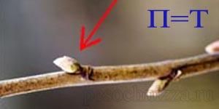
1. ,,, Г 2.

3. Д В А К Т Р А 4. ,
4 2 3 1 7 5 6

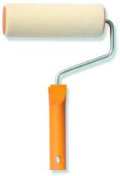
5. О ,, 6. ,, ЛЬ

7. Б=Р , 8. В Н=М

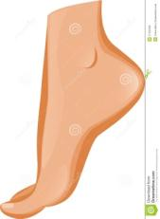
9. О Ж 10. ,, Ь
Ребусы с математическим содержанием для детей дошкольного возраста
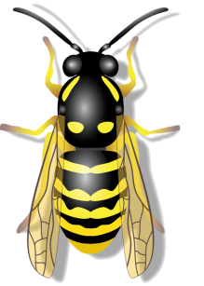
1. 2. ,,
3. Р А 4. ВИ НА
5. ПО Л 6. , ница
7 . ,, , в
8. С Ж 9.

10. 11.
ОТВЕТЫ.
Лист 1: 1. Круг. 2. Точка. 3. Квадрат. 4. Число. 5. Овал. 6. Ноль. 7. Ромб. 8. Восемь. 9. Один. 10. Пять.
Лист 2: 1. Семья. 2. Трио. 3. Родина. 4. Витрина. 5. Подвал. 6. Пятница. 7. Одежда. 8. Стриж. 9. Трикотаж. 10. Смородина. 11. Актриса.

